PRESSEMITTEILUNG ZUR VERÖFFENTLICHUNG
Leonberg, 02. Mai 2018

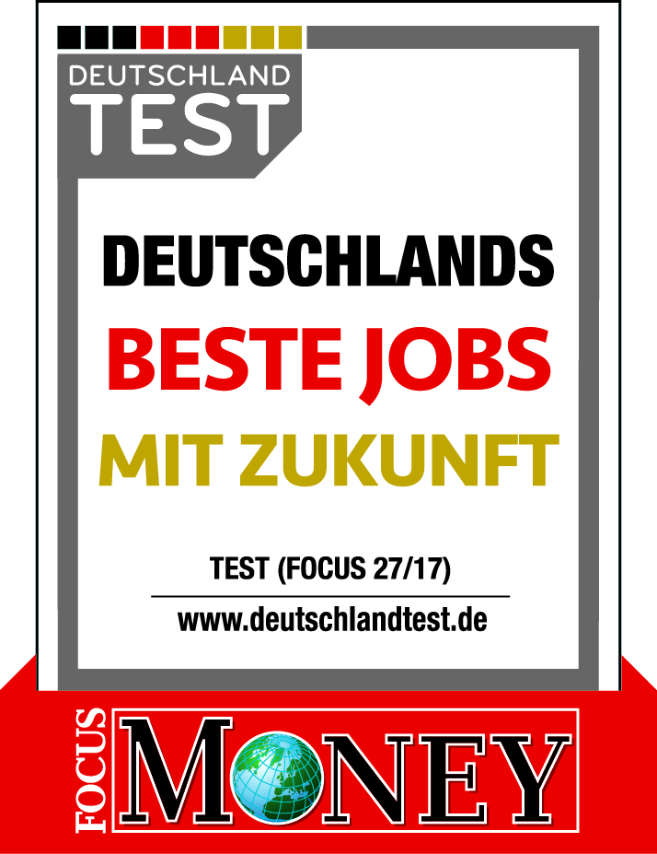

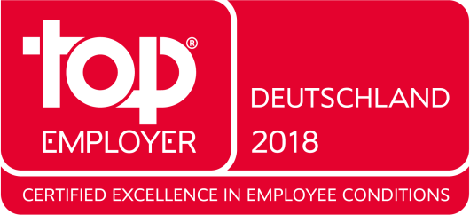

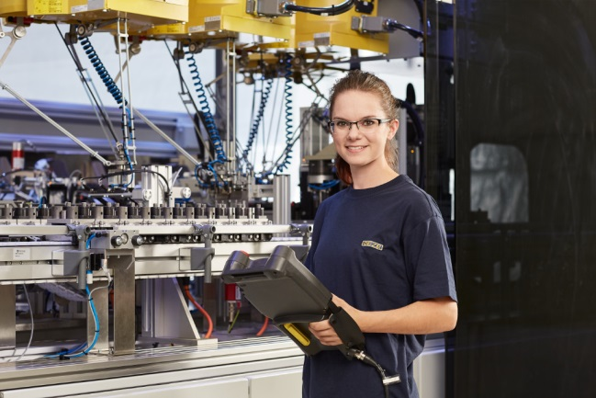

Fotos: Karin Fiedler für GEZE GmbH

Zwei renommierte Auszeichnungen: Beispielhaftes Personalmanagement und Arbeitsplatzsicherheit

GEZE erhält zwei Gütesiegel

Top Employer Deutschland 2018 und Focus Money: Deutschlands beste Jobs mit Zukunft

GEZE darf sich erneut zu den Top-Arbeitgebern in Deutschland zählen. GEZE erhielt das Siegel zum fünften Mal. Außerdem zeichnete das Wirtschaftsmagazin FOCUS-MONEY GEZE als einen der Arbeitgeber aus, die in Deutschland die besten und zukunftssichersten Arbeitsplätze anbieten.

Zukunftssichere Arbeitsplätze
Nur in einem sicheren Arbeitsplatz mit starken Indizien für eine verlässliche und planbare Zukunft sieht die Mehrzahl der (künftigen) Mitarbeiterinnen und Mitarbeiter auch einen guten Arbeitsplatz. Der Frage in welchen Branchen und bei welchen deutschen Unternehmen Jobs ganz besonders sicher und zukunftsfähig sind, ging der FOCUS-MONEY nach. In der Reihe DEUTSCHLAND TEST wurden in einer wissenschaftlich gestützten Studie „Deutschlands beste Jobs mit Zukunft“ identifiziert.

Fakten, Fakten …
Basis der FOCUS-Ergebnisse ist die Analyse der Beständigkeit der Kennzahlen eines Unternehmens: der Zuwachs an Mitarbeitern, an Umsatz und an Gewinn. Über einen Zeitraum von fünf aufeinanderfolgenden Jahren mussten alle drei Kriterien kumulativ erfüllt sein. Zusammengenommen spiegeln die Werte die wirtschaftliche Prosperität und damit die Zukunftssicherheit der Arbeitsplätze wider. In die Gesamtberechnung flossen zudem Erkenntnisse darüber ein, ob ein Unternehmen von den eigenen Beschäftigten und in der Branche als Arbeitgeber weiterempfohlen wird.

„Wir sind stolz auf beide Auszeichnungen. Die zu Grunde liegenden Kriterien ergänzen sich und gehören zum Wertekanon unseres Familienunternehmens. Die Mitarbeiterorientierung steht bei uns im Zentrum. Sie ist eine der Grundlagen für unsere kontinuierliche Weiterentwicklung und das Wachstum unseres Unternehmens aus eigener Kraft. Unsere bestens ausgebildeten Fach- und Führungskräfte fördern wir individuell und stellen dabei Fähigkeiten in den Vordergrund, die in der Zukunft wichtig sind. Sie sind die Garanten unserer Innovationsstärke, mit der wir neue Entwicklungen hervorbringen. Nur mit ihren Ideen und ihrem Engagement konnten wir in den vergangenen Jahren so erfolgreich in den Markt der Gebäudeautomation einsteigen. Bei der Automation und Vernetzung von Türen und Fenstern im Smart Building sind wir Vorreiter“, so die Geschäftsführende Gesellschafterin, Brigitte Vöster-Alber.

Fotos: Karin Fiedler für GEZE GmbH

Auditierung mit hohen Anforderungen
Das Top Employer Deutschland-Siegel zertifiziert nur die Unternehmen, die bewiesen haben, dass sie bei ihrer Personalführung und -strategie höchste Standards erfüllen. Die Ergebnisse der umfassenden Auditierung durch das Top Employers Institute zeigen ein herausragendes Umfeld: GEZE bietet herausfordernde, verantwortungsvolle Aufgaben, interessante Perspektiven sowie ein breites Ausbildungs- und Studienangebot in einem innovativen, international geprägten Umfeld und vereint sie mit den Vorteilen eines mittelständischen Familienunternehmens. Dazu zählen flache Hierarchien und kurze Entscheidungswege, Entwicklungsmöglichkeiten, eine überdurchschnittliche leistungsbezogene Vergütung und betriebliche Altersvorsorge, die Vereinbarkeit von Beruf und Familie sowie eine offene Unternehmenskultur. www.geze.de/geze/geze-karriere

Über die Gütesiegel:

Top Employer Deutschland
Das internationale Top Employers Institute analysiert weltweit führende Spitzen-Arbeitgeber, die exzellente Mitarbeiterbedingungen bieten, Talente in allen Unternehmensbereichen fördern und sich in der Mitarbeiterorientierung kontinuierlich weiterentwickeln. Bei der Zertifizierung durchlaufen alle Unternehmen eine einheitliche Auditierung mit hohen Anforderungen. Zur Objektivierung des gesamten Zertifizierungsprozesses werden alle Ergebnisse zusätzlich von einem der großen Wirtschaftsprüfungsunternehmen geprüft.

Deutschlands beste Jobs mit Zukunft
Im Format DEUTSCHLAND TEST des FOCUS-MONEY wurde die Studie in Zusammenarbeit mit Prof. Dr. Werner Sarges, einem Experten in Management-Diagnostik, durchgeführt. Ziel der Untersuchung ist es, Unternehmen transparenter und vergleichbarer zu machen. Untersucht wurden die Kennzahlen der 5000 mitarbeiterstärksten Unternehmen mit Sitz in Deutschland. Ausgezeichnet wurden insgesamt 491 Unternehmen aus 52 unterschiedlichen Branchen.

